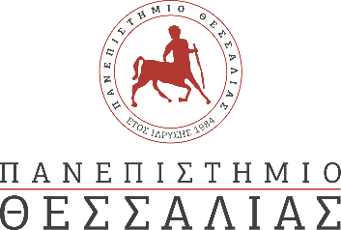

ΔΕΛΤΙΟ ΤΥΠΟΥ

Σημαντική επιτυχία της φοιτητικής ομάδας CRT του Πανεπιστημίου Θεσσαλίας στον φοιτητικό διαγωνισμό FSA 2023
H φοιτητική ομάδα Centaurus Racing Team (CRT) του Πανεπιστημίου Θεσσαλίας πέτυχε σημαντική διάκριση στον φοιτητικό διαγωνισμό FSA 2023. Στον διεθνή διαγωνισμό που έλαβε χώρα στο Red Bull Race Track του Spielberg στην Αυστρία (22- 27 Ιουλίου), η ομάδα CRT απέσπασε το 3^{ο} βραβείο, μεταξύ 21 Πανεπιστημιακών ομάδων από όλο τον κόσμο. Στις επιμέρους κατηγορίες του διαγωνισμού, η ομάδα CRT μεταξύ άλλων, ολοκλήρωσε με επιτυχία τον απαιτητικό διαγωνισμό της αντοχής (Endurance) καταλαμβάνοντας την 3^{η} θέση, ενώ έλαβε την 2^{η} και 3^{η} θέση στις κατηγορίες Cost Analysis και Design αντίστοιχα.
Πληροφορίες σχετικά με τον διαγωνισμό FSA 2023 και τα τελικά αποτελέσματα υπάρχουν στον σύνδεσμο: https://fsaustria.at/fsa-2023/results/

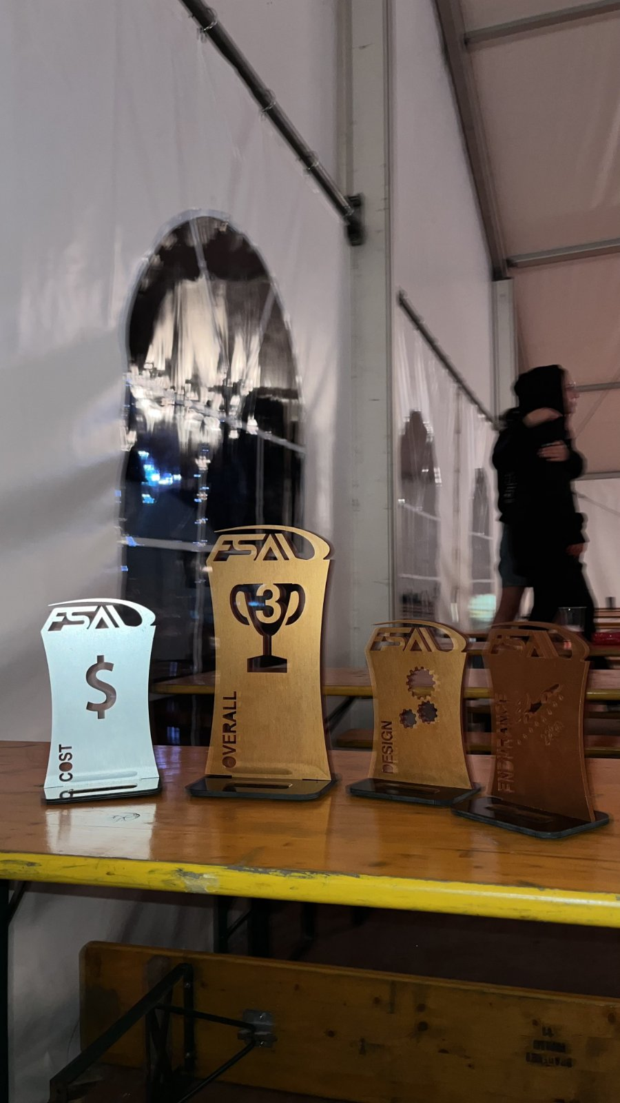

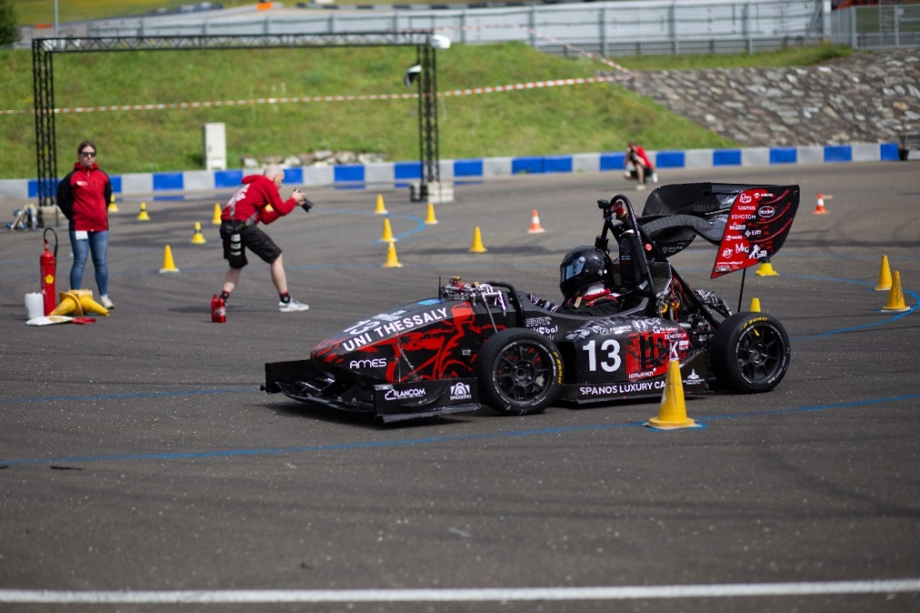
Φωτογραφία 1 Βραβεία που κέρδισε η ομάδα CRT στις κατηγορίες διαγωνισμού FSA 2023: Overall, Cost and Design

Φωτογραφία 2 Στιγμιότυπο από την συμμετοχή του μονοθεσίου ομάδας CRT σε δυναμικό αγώνισμα του διαγωνισμού FSA 2023
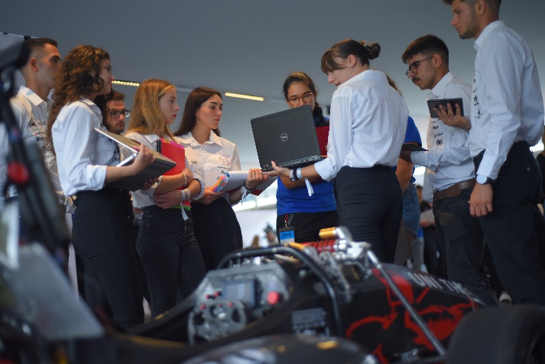
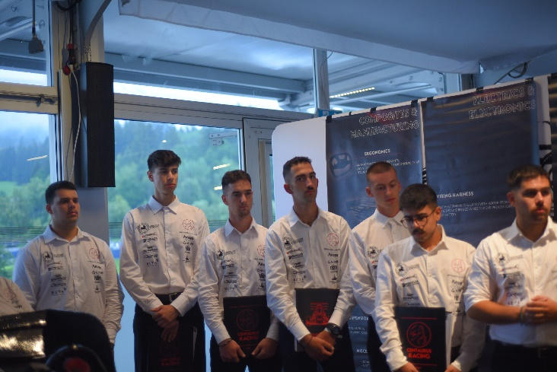

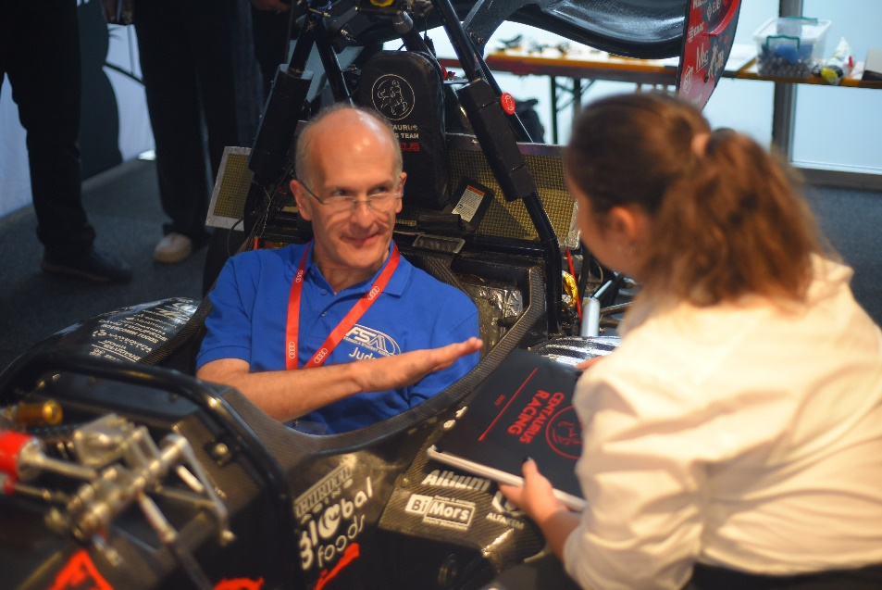

Φωτογραφία 3 Στιγμιότυπα από την συμμετοχή της ομάδας CRT σε στατικό αγώνισμα του διαγωνισμού FSA 2023

